ПАМЯТКА ПО ЭЛЕКТРОБЕЗОПАСНОСТИ
При нормальной работе и правильной эксплуатации эти электроприборы безопасны. Но электрическая энергия таит в себе смертельную опасность для жизни, если нарушаются правила её использования. Опасность усугубляется тем, что при пользовании электрическим оборудованием на угрозу опасности органы чувств человека не реагируют. Если вид приближающегося транспорта, запах газа, вращающиеся части машины обычно вынуждают нас принять необходимые меры предосторожности, то для обнаружения на расстоянии электрического тока у человека нет специального органа чувств.
ЭЛЕКТРИЧЕСКИЙ ТОК ПОРАЖАЕТ ВНЕЗАПНО. Здесь угроза дает о себе знать только после того, как человек оказался под воздействием электрического тока. Пренебрежение правилами безопасности при пользовании электрическими приборами приводит к несчастным случаям. В зависимости от величины тока, времени его воздействия, а также от ряда других причин, электрический ток, проходя через тело человека, может вызвать ожоги, обморок, судороги, прекращение дыхания и даже смерть.
Энергообъекты – не место для игр и развлечений!

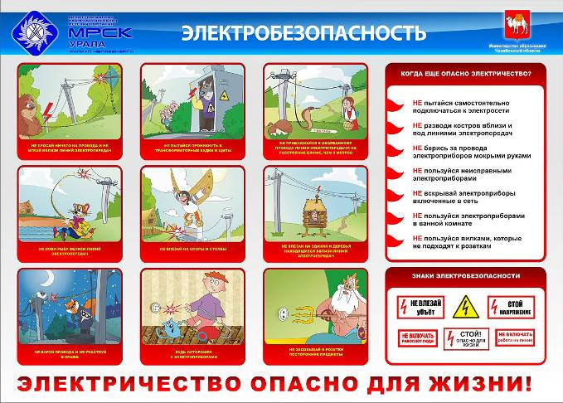

10 «НЕ» в быту и на улице

НЕ тяни вилку из розетки за провод;
НЕ беритесь за провода электрических приборов мокрыми руками;
НЕ пользуйся неисправными электроприборами;
НЕ прикасайся к провисшим, оборванным и лежащим на земле проводам;
НЕ лезь и даже не подходи к трансформаторной будке;
НЕ бросай ничего на провода и в электроустановки;
НЕ подходи к дереву, если заметил на нем оборванный провод;
НЕ влезай на опоры;
НЕ играй под воздушными линиями электропередач;
НЕ лазь на деревья, крыши домов и строений, рядом с которыми проходят электрические провода.

